Прогрессовский отдел МБУК ВР
«МЦБ» им. М.В. Наумова

+6

«Знаем ли мы русский язык»
Интеллектуальная игра

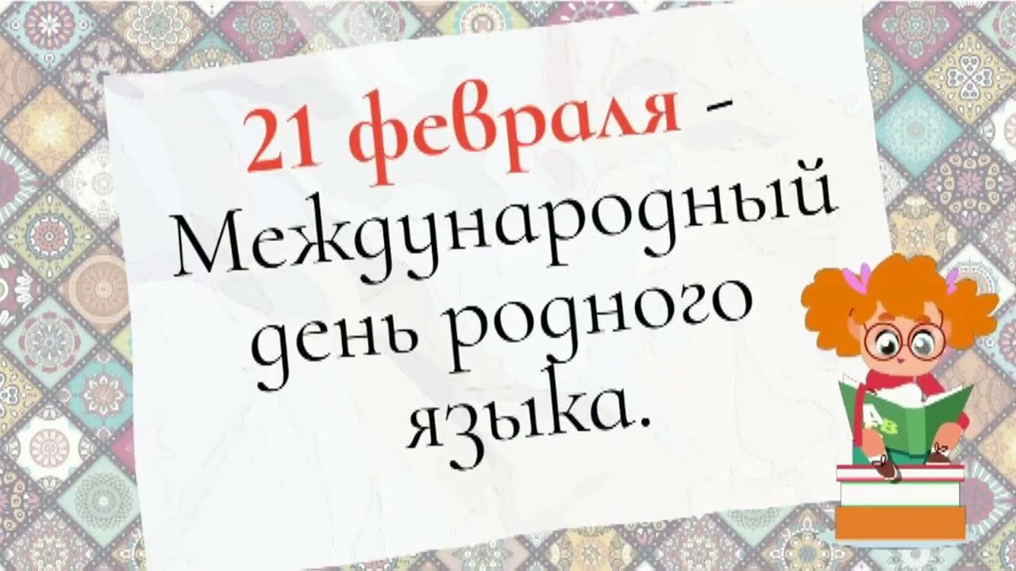

Подготовила:
Библиотекарь 2 категории
Прогрессовского отдела
Воликова О.И

2023 год
Цель:

- Знакомство с историей возникновения Международного дня родного языка;
- воспитание бережного отношения к слову, чувства любви и гордости за родной язык.
Задачи:

- повысить познавательный интерес к русскому языку;
- вызвать интерес к изучению и сохранению родного языка,
- воспитать уважение к культуре и традициям своего народа;

Ход мероприятия

Библиотекарь:
Сегодня все наречия планеты
Идут единой поступью под марш,
Неся в себе культуру милой речи,
И уникальность среди равных масс.
Родной язык – богатое наследство,
Пришедшее из глубины веков.
Ты отражаешь мысли человека,
Ты помогаешь выразить любовь.
Ты создаешь из букв стихотворенья.
Храня в запасах сотни тысяч слов.
Спустившееся к нам благословенье –
Родной язык, проникший в нашу кровь.

Библиотекарь:
Вся жизнь человека неразрывно связана с языком. В детстве мы с упоением слушаем народные сказки, песни, былины. Позже происходит знакомство с классической литературой, с творчеством таких замечательных мастеров слова, как А.С. Пушкин, Н.В. Гоголь, И. С. Тургенев, Л.Н. Толстой, А. П. Чехов и др.
23 года назад Генеральной конференции ЮНЕСКО был провозглашен Международный день родного языка. Это произошло в ноябре 1999 года, а отмечаться он стал с февраля 2000 года. Мера, принятая мировой общественностью, призвана способствовать признанию многообразия языков и культур, свободе их проявления.
21 февраля во всём мире отмечается Международный День родного языка. Через язык каждый человек воспринимает мудрость древних и обретает возможность обращаться к будущим поколениям. Язык – это мир слов, который открывает нам окружающую жизнь во всём её многообразии.
Культура народов мира может существовать лишь только тогда, когда люди имеют возможность пользоваться родным языком свободно, в полной мере и в любых жизненных ситуациях.
Землю населяют разные живые существа: от мельчайших бактерий до таких великанов, как слоны и киты. Но только человек обладает даром слова. И как бы мы не определяли этот дар – священный, божественный, величественный, великолепный, бесценный, бессмертный, чудесный – мы не отразим во всей полноте его огромного значения.

Библиотекарь:
- А как красиво сказал о родном языке русский писатель, историк Николай Михайлович Карамзин: «Да будет же честь и слава нашему языку, который течет, как гордая величественная река – шумит, гремит – вдруг, если надобно смягчается, журчит нежным ручейком и сладостно вливается в душу».
- Согласитесь, друзья, приятно слушать правильную, красивую и плавную речь. Невольно вспоминаются строки Александра Сергеевича Пушкина о царевне Лебеди: «Сладку речь-то говорит, будто реченька журчит». Ведь и в самом деле, человеческая речь напоминает журчание речки. Недаром, «речь» и «речка» - слова, возникшие из одного корня.
- Сегодня, в преддверии праздника, мы с вами тоже, как и все мировое сообщество, отмечаем День родного языка.

Библиотекарь:
Сегодня мы проверим знание русского языка с помощью интеллектуальной игры «Знаем ли мы русский язык». Хотелось бы начать словами И.С.Тургенева «Берегите наш язык, наш прекрасный русский язык, это клад, это достояние, переданное нам нашими предшественниками». Настало время начать нашу игру. Начнем с разминки, участники за каждый ответ получают один балл.

1 Задание «Аз да буки, потом все науки»
Изучение русского языка начинается с азбуки. (Слово «азбука» произошло от названия двух первых букв древнерусского алфавита «аз» и «буки»)
- Кто создал древнерусскую азбуку? (святые Кирилл и Мефодий)
- Знаете ли вы, сколько букв было в древнерусской азбуке? (43 буквы)
- Сколько букв в русском алфавите? (33)
- Каких звуков больше в русском языке? (согласных)
- Фамилия автора - составителя «Толкового словаря живого великорусского языка»? (В. Даль)
- Какой звук обозначает ь? (не обозначает звука)
- В названии какого дня недели есть удвоенная согласная? (Суббота)
- Какой раздел науки о языке изучает звуки? (фонетика)
- Как называется раздел науки о языке, в котором изучаются правила написания слов? (орфография)
- Раздел науке о языке, изучающий части речи? (морфология)
- Какой частью речи является слово «отлично»? (наречие)
- Сколько склонений в русском языке? (три)

2 Задание «РОДственные связи»

Одним из самых главных богов у древних славян считался РОД. Именно он указал людям, что их главная задача на земле – продолжение рода. Принято, что именно в нашем языке от слова «РОД» образовано такое количество РОДственных слов.

- Как называется место, где мы родились? (Родина)
- Кто дал нам жизнь? (родители)
- Что нас окружает? (природа)
- Близкие по крови. Это наши (родственники) или (родные)
- Людей, населяющих нашу страну, можно назвать одним словом. Каким? (народ)
3 Задание «Фразеологизмы»
Сейчас поочередно я буду говорить фразеологизм, ваша задача – его объяснить.
- в час по чайной ложке (мало)
- кривить душой (лгать)
- себе на уме (хитрить)
- раз, два и обчелся (мало)
- вставлять палки в колеса (мешать)
- в двух словах ( коротко)
- куры не клюют (много)
- зарубить на носу (запомнить)
- ушки на макушке (внимательно)
- язык проглотить (молчать)
- клевать носом (дремать)
- рукой подать (близко)
- витать в облаках (мечтать)
- водить за нос (обманывать)
- бросать слова на ветер (говорить зря)
4 Задание «Загадки из пословицы»
- Кто в ней не бывал, красоты не видал. Она – что гранит, никто ее не победит. Она слезам не верит. О каком городе так говорят? (Москва)
- Без него и колокол нем. Он болтает, а голова отвечает. Он до Киева доведет. О каком органе полости рта речь? (Язык)
- Человек без них, что дерево без корней. Они познаются в беде. Не имей сто рублей, а имей сто их. (Друзья)
- Его вешают, приходя в уныние; его задирают, зазнаваясь; его всюду суют, вмешиваясь, не в свое дело. (нос)
- Что означает выражение: «бить баклуши» и «считать ворон»? (бездельничать)
- Закончите пословицу: «терпение и труд …? (все перетрут)
5 Задание «Зная алфавит»
О своем словаре В. Даль в шутку говорил: «Толковым не от того назван словарь, что мог получиться бестолковым, а оттого, что он слова растолковывает». В любом словаре слова расставляются в алфавитном порядке. Алфавит нужно знать так же хорошо, как и таблицу умножения. Вспомните стихотворение С.Я.Маршака про даму, которая сдавала в багаж диван, чемодан, саквояж, корзину, картину, картонку и маленькую собачонку.
Перепишите вещи дамы в алфавитном порядке (обращайте внимание не только на первую, но и на вторую, третью, четвертую, пятую и т.д. буквы)
Багаж
Диван
Картина
Картонка
Корзина
Саквояж
Собачонка
Чемодан

Задание 6. «Язык художественной литературы»
Вся жизнь человека неразрывно связана с языком. В детстве мы с упоением слушаем народные сказки, песни, былины. Позже происходит знакомство с классической литературой, с творчеством таких замечательных мастеров слова, как А.С. Пушкин, Н.В. Гоголь, И. С. Тургенев, Л.Н. Толстой, А.П.Чехов.
Прослушайте отрывки из известных вам произведений и вспомните, как оно называется и кто автор.
1. Когда в товарищах согласья нет,
На лад их дело не пойдет,
И выйдет из него не дело, только мука.
(И.А.Крылов. Лебедь, Щука и Рак.)
2. Свет мой, зеркальце! скажи,
Да всю правду доложи:
«Я ль на свете всех милее,
Всех румяней и белее?»
(А.С.Пушкин. Сказка о мёртвой царевне и семи богатырях)
3. Старая Утка ввиду близившейся разлуки относилась к дочери-калеке с удвоенной нежностью. Бедняжка еще не знала, что такое разлука и одиночество, и смотрела на сборы других в дорогу с любопытством новичка. Правда, ей иногда делалось завидно, что ее братья и сестры так весело собираются к отлету, что они будут опять где-то там, далеко-далеко, где не бывает зимы.
(Д.Н.Мамин-Сибиряк. Серая Шейка)
4. Карло жил в каморке под лестницей, где у него ничего не было, кроме красивого очага – в стене против двери. Но красивый очаг, и огонь в очаге, и котелок, кипящий на огне, были не настоящие – нарисованы на куске старого холста. Карло вошёл в каморку, сел на единственный стул у безногого стола и, повертев так и эдак полено, начал ножом вырезывать из него куклу.
(А.Н.Толстой.Золотой ключик, или приключение Буратино)
5. Лети, лети, лепесток,
Через запад на восток,
Через север, через юг,
Возвращайся, сделав круг.
Лишь коснешься ты земли -
Быть по-моему вели.
(В.П.Катаев. Цветик-семицветик)

7 Задание кроссворд «Синонимы»

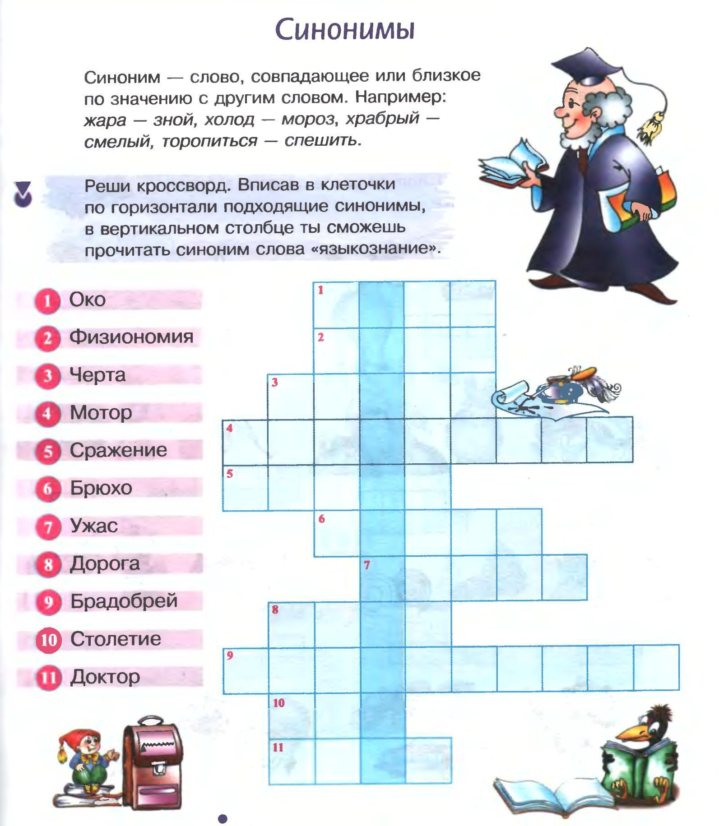
8 Задание блиц-опрос «Закрепляем знания»
- Назовите православных святых, которые придумали древнерусскую азбуку? (святые Кирилл и Мефодий)
- Сколько было букв?
- Сколько букв в русском алфавите?
- Чем заканчивается день и ночь? (мягким знаком)
- Не буду, не хочу, не знаю. Эти слова пишутся слитно или раздельно? (раздельно)
- Что стоит в слове перед корнем? (приставка).
- Являются ли слова «подводный» и «водитель» однокоренными? (нет)
- Как называются главные члены предложения? (подлежащее и сказуемое)
- Как называются слова, противоположные по смыслу? (антонимы)
- Сколько падежей в русском языке?(6)
- Из какого произведения строки: «одеяло убежало, улетела простыня»? («Мойдодыр» К.И.Чуковский )
- Какой овощ смогли вытянуть только 6 персонажей сказки? (репка)
- Назовите главного героя сказки «по щучьему велению»? (Емеля).
- Сколько лет рыбачил старик со старухой у синего моря? (33)
- Главный город в стране (столица)

Библиотекарь:
Язык наш прекрасный –
Богатый и звучный,
То мощный и страстный,
То нежно-певучий.
В нем есть и усмешка,
И мягкость, и ласка.
Написаны им
И рассказы, и сказки.
Страницы волшебных,
Волнующих книг!
Люби и храни
Наш великий язык!
Библиотекарь:
Помните, что родной язык впитал вековой опыт народа. Тысячи лет он создавался многими поколениями наших предков, и каждое слово в нем – словно крупица чистого золота!

